Tiny Kool heeft ruim 45 jaar aan de Westerweg gewoond, samen met haar man Maarten. Vorig jaar (2023) overleed Maarten; dit jaar is ze verhuisd naar een ruime flat aan de Oeverlanden in Purmerend.

We bekijken een foto die in de nieuwsbrief van de Purmerkerk heeft gestaan en waar we ons al eerder over gebogen hebben. Een foto uit 1979, waar de toenmalige kerkenraad, met ds. Huysman, op staat. Maar wat voor gelegenheid was dat dan?, vroegen we ons af. Maarten is pas veel later bevestigd als diaken. Tiny weet het: het was Maartens belijdenis, die hij deed samen met Tjardiena Beets en Dirk Huisman jr. Tiny weet ook iedereen op de foto thuis te brengen. Op één man na, op de achterste rij helemaal rechts. We gaan nog even iedereen langs:

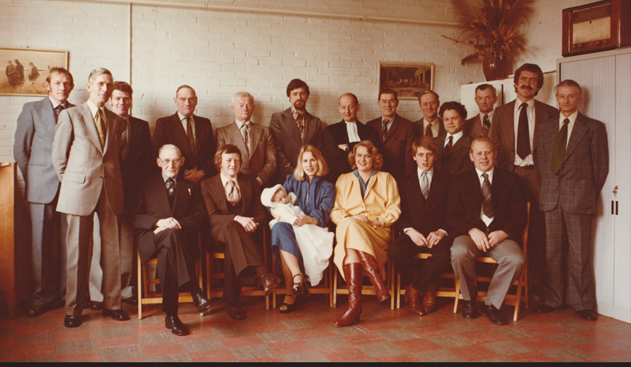

Achterste rij v.l.n.r.: Jan Groot, Cor Hamstra, Arie Frikkee, Cor Balk, Siem Kwantes, Jaap de Ridder (niet, zo hadden we al eerder geconstateerd, de broer van Alie, maar de zoon van Ab de Ridder – en dat is dan weer de broer van de vader van Alie), dominee Huysman, de genoemde Ab (Albert) de Ridder, Arie Hogendoorn, Barend Swier, Dirk Kwantes, Jan de Heer en de ongeïdentificeerde heer. Maar... Annemike herkent hem als dhr. Zielstra, de koster van toen.

Voorste rij v.l.n.r.: Siem Oly sr., Maarten Kool, Diny de Ridder, met baby (ook hier waren eerder misverstanden over: is zij de zus van Alie? Nee, die heette Gusta. Het is, weet Tiny te vertellen, de vrouw van de Jaap die ook op deze foto staat – en die al een tijd geleden overleden is), Tjardiena Beets en tenslotte de beide heren Dirk Huisman: junior en senior. Zo, dat mysterie is helemaal opgelost.
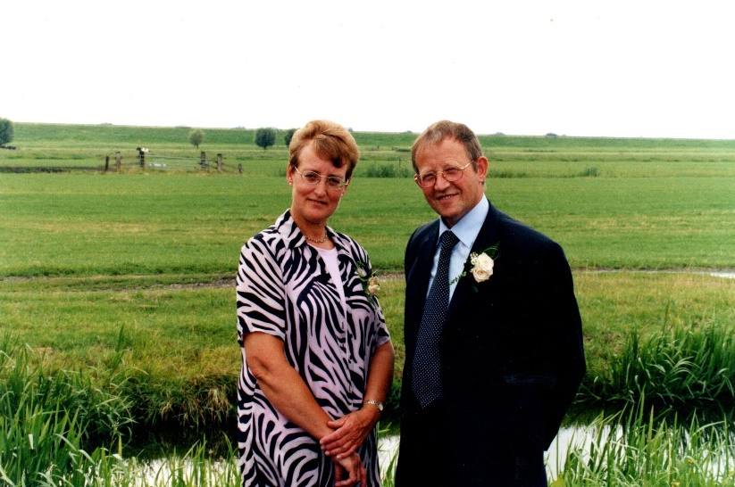

Nu naar het begin van de geschiedenis waar we in geïnteresseerd zijn. Hoe en wanneer kwamen Maarten en Tiny bij de Purmerkerk terecht? Toen zij op de Westerweg waren komen wonen (hun huwelijk was in 1977) was Tiny in eerste instantie op Ilpendam gericht. “Ik was wat zwaarder gewend”.
Bovendien zong ze graag: ze had eerder, in de Haarlemmermeer, waar ze oorspronkelijk vandaan komt, gezongen in het grote koor van Rob van Dijk (broer van Louis van Dijk).

Ook in Ilpendam ging ze bij het kerkkoor, en dus had ze vaak uitvoeringen op zondag. Maarten en Tiny kwamen ook wel in de Purmerkerk; soms ging Maarten alleen als Tiny op zondag moest zingen. Toch kwam dominee Huysman haar vragen of ze bij de kerkenraad wilde komen (Annemike kan zich herinneren dat hij heel graag meer vrouwen in de kerkenraad wilde, wat uiteindelijk ook gelukt is). “Maar ik wilde dat niet. Ik vond dat je er dan ook iedere zondag moest zijn, en dat kon niet vanwege het koor. Bovendien was het niets voor mij, al dat vergaderen.”
(Het koor uit Ilpendam bestaat inmiddels niet meer, maar Tiny is er tot op het laatst bij geweest).

Later is Maarten wel bij de kerkenraad gegaan; hij is bevestigd als diaken zondag 31 oktober 1993. Cor Hamstra had Maarten aanbevolen, omdat hij immers geregeld op de markt stond en dus met geld wist om te gaan. “Jan de Boer was zijn grote vriend in de diaconie. En in de kerkenraad verder vooral ook Jan Groot [kerkvoogd], van vroeger uit al was dat.”

Maarten was geboren in Ilpendam; zijn ouders hadden daar een boerderij. Ze hebben altijd schapen gehad, maar dat was eigenlijk bijzaak: ze hadden vooral koeien, en daar werd ook in gehandeld. Ook Maartens opa zat al in de veehandel. Maarten was veertien toen het gezin, in 1959, van Ilpendam naar de boerderij aan de Westerweg verhuisde. Maarten ging in Purmerend naar de landbouwschool. Op een dag (ook in 1959) ging het gerucht dat de Purmerkerk in brand stond. Uiteraard ging hij, met een aantal schoolmakkers, kijken. Die middag waren ze wel te laat op school.

Ook bij Tiny thuis hadden ze een boerderij. Voornamelijk graan en aardappelen; ze hadden wel wat koeien en varkens, maar dat was niet de hoofdzaak. De boerderij stond waar nu Schiphol is; het huis is, om plaats te maken voor het vliegveld, in zijn geheel opgetild en verplaatst. “Het is ook nog een slag gedraaid, dat wist mijn moeder voor elkaar te krijgen, dan had ze meer zon in huis.”
De moeder van Tiny kwam zelf ook van een boerderij; die stond in Sloterdijk: aan de Haarlemmerweg, halverwege Amsterdam en Haarlem.

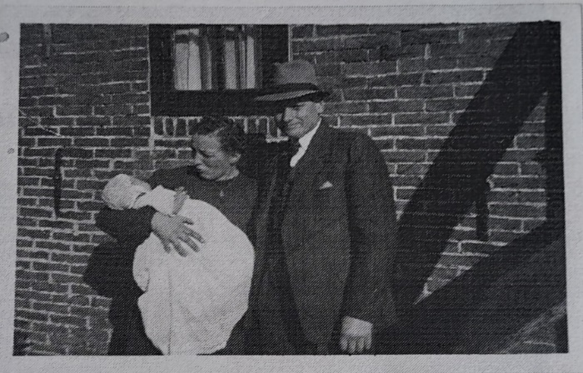
“Die boerderij heette Geuzeveld. Moeder was de jongste van veertien kinderen; ik was oma en opa’s 50e kleinkind.” Tiny laat een foto zien van een enorme taart die werd aangerukt ter gelegenheid van het heuglijke feit: een taart met daarop het getal 50. Ook een foto van haarzelf in de armen van haar moeder, Stijntje Veldhuisen.
Joke Visser (Veldhuisen) is een achternicht van Tiny. De opa van Joke staat ook op een foto van de familie van Tiny’s moeder.

Toen Maarten en Tiny als pas getrouwd stel aan de Westerweg kwamen te wonen, ging vader Kool in een stacaravan achter het huis wonen. Maartens moeder was al enige jaren dood; Tiny heeft haar wel gekend. “Maartens ouders waren hele lieve mensen, allebei.”

Vanouds ging vader Kool (en later Maarten zelf) iedere vrijdag naar Leeuwarden om daar koeien te kopen. Hij stond dan heel vroeg op, eerst de koeien melken en dan op pad. Maarten ging als kind soms al mee, hoewel hij, uiteraard, op vrijdag eigenlijk naar school moest. Hij zat dan naast vader voorin de veewagen, maar moest het eerste stuk wegduiken zodat niemand de spijbelaar zou zien.

In Leeuwarden kochten ze koeien op die drachtig waren. De boeren daar wilden die kennelijk wel kwijt omdat er teveel van waren. Soms was er op de terugweg een koe in de veewagen al aan het kalven, ze zijn daarvoor een keer op de Afsluitdijk gestopt. Zo’n pasgeboren kalfje werd dan op stro in een bandenbak neergelegd. De reserveband ging tussen de koeien. “Dat zou nu absoluut niet meer kunnen. Het was toen ook niet goed, maar ja, het werd wel gedaan.”

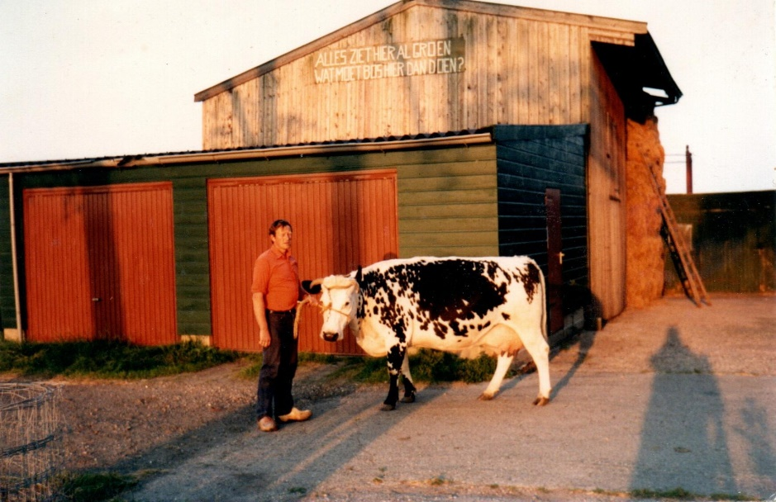

“Ik zei wel eens, als het weer te slecht was: Maarten, niet gaan. Ik kan me een keer herinneren dat het ontzettend mistig was en glad, want het had gevroren. Dan konden we Klaas de Jong bellen, die woonde in Leeuwarden, vlak bij de veemarkt. Die wist ook precies wat voor koeien Maarten wilde. Ze moesten mooi vol zijn, rond. Het is maar goed dat hij toen niet is gegaan, er is toen zelfs een veehandelaar verongelukt die wel gegaan was.”

Als de gekochte koeien eenmaal thuis gekalfd hadden, werden ze op de Koemarkt verkocht. “Hij heeft er heel wat gekalfd bij ons in de stal. En hij bezorgde ook wel bij de mensen thuis.”

Teun Bruin had in Broek in Waterland een boerderij voor toeristen. Hij had zelf geen koeien, maar Maarten bracht soms zijn koeien daarheen; Teun hield ze dan voor hem in de gaten.

Naast Maarten en Tiny aan de Westerweg was het land van Klaasse Bos. Die was verloskundige voor vee (de vader van Geertje Klaasse Bos die later Geertje Zeilemaker werd en van de slager Klaasse Bos). De koeien van Maarten staken wel eens de sloot over omdat het gras aan de overkant van de sloot hen kennelijk lekkerder leek. Dan moest Maarten ze allemaal weer terug halen.

Na de MKZ crisis in 2010 stopte de wekelijkse koemarkt in Purmerend. Maarten heeft toen al zijn koeien verkocht, alleen de schapen gehouden. Hij zocht iets anders om te gaan doen en is het gezinsblad en folders gaan rondbrengen. Dat wil zeggen: Maarten moest zorgen dat de kranten bij de bezorgers kwamen en hij was ook verantwoordelijk voor het aantrekken van bezorgers. Dat waren kinderen; Maarten was zeer geliefd bij hen. “Ze stonden altijd naar hem te zwaaien als hij eraan kwam.”
Toch moest hij ook wel eens streng zijn. “Af en toe werd hij beduveld. Dan gooiden ze de kranten ergens in de bosjes. Dan kwamen er natuurlijk klachten dat de krant niet bezorgd was. Hij heeft en keer zo’n jongen moeten ontslaan, die deed het na een waarschuwing gewoon nog een keer. Maar hij had het thuis niet durven vertellen. Zijn moeder belde Maarten op: waar blijven de kranten toch?
Hij had zijn boekhouding altijd keurig op orde, hij moest ook identiteitsbewijzen vragen aan die kinderen en dat registreren. Maar dat was met zijn werk voor de kerk ook altijd zo: hij was heel precies.”

Of ze nog leuke herinneringen heeft aan de Purmerkerk? Ze heeft niets dan lof. Iedereen is altijd even vriendelijk en gastvrij. “Zo mooi hoe de mensen met elkaar omgaan. Ik heb zoveel medeleven gekregen na Maartens overlijden.”
En Maarten? Vond hij het fijn in de kerkenraad, zijn tijd als diaken? “Heel fijn”, volgens Tiny. Annemike kan zich nog herinneren dat Maarten met Jan de Boer een keer naar het Duitse consulaat is geweest. Iemand die in Duitsland woonde had een legaat geschonken en zij moesten naar het consulaat om zich te identificeren. Dat was heel spannend allemaal, in een apart kamertje, en ze moesten gefouilleerd worden.
En haar herinneringen aan dominee Huysman? Altijd even vriendelijk en joviaal, volgens Tiny. “Vaak liep hij schapen te tellen van Arie Hogendoorn, die op een stuk land bij de pastorie liepen. Dat was zijn manier om zich voor te bereiden op zijn preek. Als hij bij ons thuis kwam, gooide hij altijd zijn jas onder de kapstok. ‘Waarom hangt u uw jas niet aan de kapstok, dominee?’, vroeg Maarten dan. Waarop de dominee: hij is het wel gewend, hij ligt daar goed’”.

